2017 wurde zum ersten Mal der Karl-Koppmann-Preis an die Schülerin Barbro Wilcke für ihre Arbeit über Harry Schlomann, eines der jüngsten Rostocker Holocaust-Opfer, verliehen. Dieser Preis wird aus besonderen Anlässen vergeben und soll herausragende Leistungen im Bereich der Forschungen zur Rostocker Stadtgeschichte würdigen.
Am 15.Juni 2022 ehrten wir Berthold Brinkmann und Dr. Florian Detjens
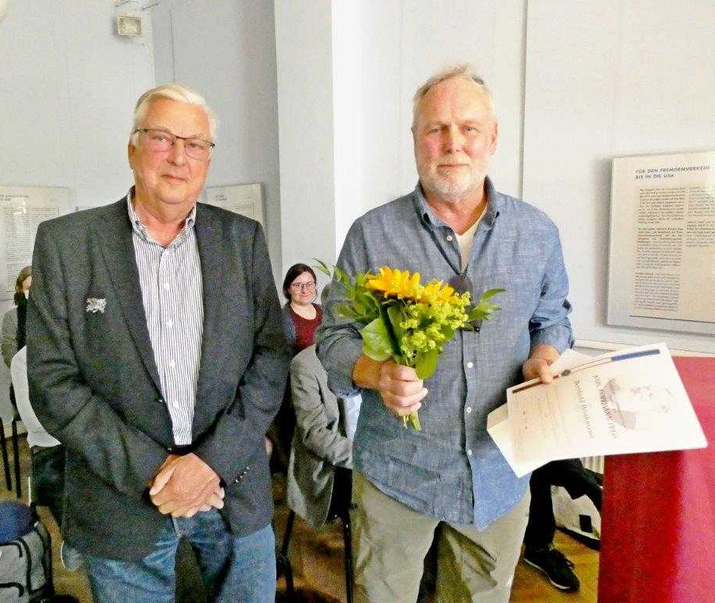
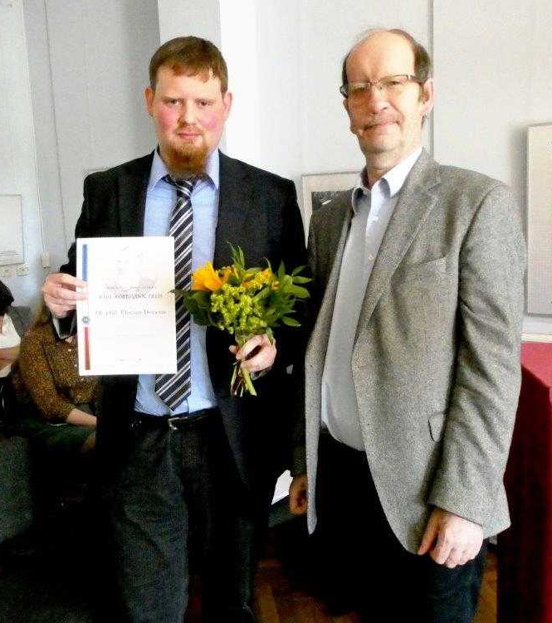

Der Vereinsvorsitzende Prof. Ernst Münch hielt die Laudatio für Dr. Florian Detjens.
Geehrt wurde dieser für seine herausragenden Forschungsleistungen, Publikationen und Vorträge im Zusammenhang mit seiner Dissertation: „Am Abgrund der Bedeutungslosigkeit? Die Universität Rostock im Nationalsozialismus 1932/33 bis 1945“, die nicht nur eine Lücke im Verständnis der Rostocker Universitätsgeschichte in den Jahren der NS-Diktatur schließen, sondern auch generell für die Universitätsgeschichte und die Landesgeschichte wertvoll sind.
Im Anschluss hielt unser Vorstandsmitglied Dr. Joachim Lehmann die Laudatio für Berthold Brinkmann.
Er wurde für sein hohes Engagement zur Gestaltung der Website „100 Jahre Brinckmansdorf – Geschichte und Geschichten eines Rostocker Ortsteils“ geehrt. Außerdem, so hob der Laudator hervor, bietet die Internetseite „mv-terra-incognita.de“ des Ausgezeichneten umfangreiche Informationen zur Rostocker Stadtgeschichte, die wesentlich dazu beiträgt, dass Mecklenburg-Vorpommern und besonders Rostock kein „unerforschtes Land“ bleiben.

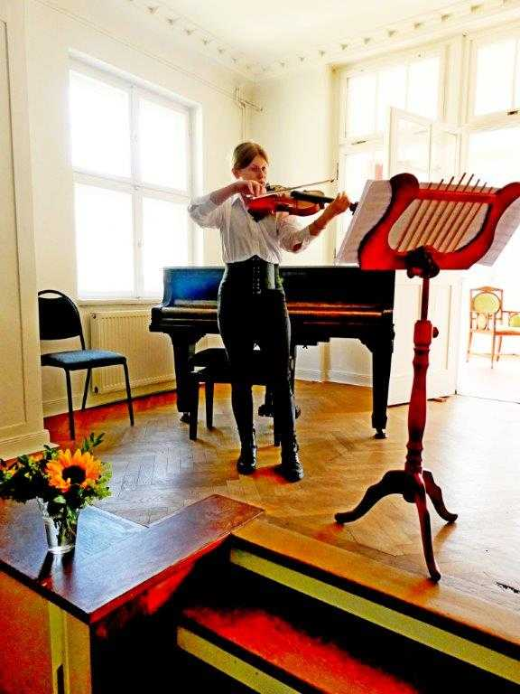
Ein großes Dankeschön
gilt der Musikerin Talitha Brosig,
die unsere Preisverleihung
musikalisch festlich umrahmt hat.

